Año Lectivo: | 2016 | Grupo: | 2M1-Co, 2M2-Co, 2M3-Co, 2M4-Co, 2M5-Co
Elaborado Por: | Ing. Adil G. López
Colaborador (es): | Carolina Flores, Alberto Silva.

Nº de Laboratorio | 6 | Unidad: | II Integral Indefinida
Tema de Laboratorio | - Anti derivada de Funciones
Objetivos | - Aproximar área bajo curva por polígonos inscritos y Circunscritos  - Codificar dado un algoritmo o diagrama de flujo

Considere el siguiente diagrama de flujo con su respectivo pseudocodigo
Proceso AreaPorPoligonosInscitos
Leer f(x),a,b,n
dx=(b-a)/n;
Area=0;
x1=a;
x2=a+dx;
Mientras x1<b Hacer
f1=f(x1);
f2=f(x2);
Si f1<f2 Entonces
Area=Area+f1*dx;
Sino
Area=Area+f2*dx;
Fin Si
x1=x1+dx;
x2=x2+dx;
FinMientras
Escribir Area;
FinProceso

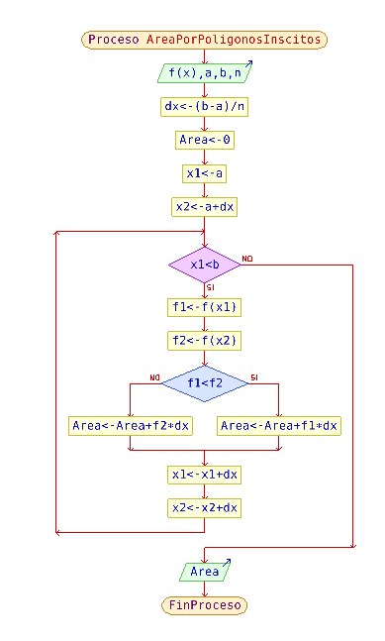
- Elabore una funcion en Matlab que aproxime el área bajo curva por medio de polígonos inscritos, utilice el diagram de flujo anterior, la funcion deberá recibir como parámetro de entrada la función, el intervalo de la funcion [a,b], y la cantidad subintervalos n, y retornará el area total encontrada.

- Elabore un diagrama de flujo y su codigo correspondiente en MATLAB para aproximar el area por poligonos circunscritos

- Elabore un diagrama de flujo y su codigo correspondiente en MATLAB para aproximar el area por suma de Riemann

